 | 객체 크기 | 품종 | 객체 수
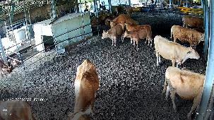 | 평균 350x150 px | 갈색 | 20 이하
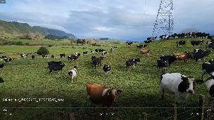 | 평균 100x50 px | 흑색/백색 다수 | 50 이상
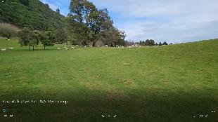 | 평균 30x25 px | 백색 | 20 이상
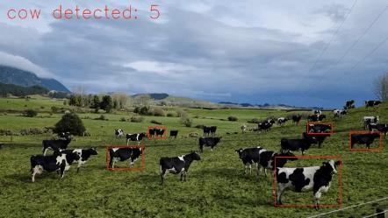
다음은 국내 축사 데이터 학습 모델로 뉴질랜드 예시 영상에 추론한 이미지입니다.
위와 같은 데이터 간 차이(크기, 거리, 품종, 객체 수)로 뉴질랜드 타겟 서비스를 위한 뉴질랜드 방목 현장 데이터가 필요합니다.
뉴질랜드 영상 데이터 수집이 가능해지면, 추가 학습해 테스트할 예정입니다.

